EXERCICES DE DISPOSITIFS MICROONDES

Exercice1.1 : La diode à jonction
On propose le montage suivant :
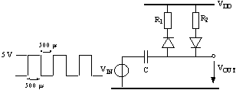
On donne : R₁ = 1 , R₂ = 10 , C = 1µF et U_{D} = 0.7 V.
Vin est un signal carré à 1 KHz.
Tracez sur un même graphe V_{IN} et V_{OUT} en fonction du temps.

Exercice1.2 : La diode à jonction
Pour chacun des montages suivant, déterminer l’état de la diode, et calculer la valeur du courant qui la traverse. Les valeurs des résistances sont exprimées en kΩ.
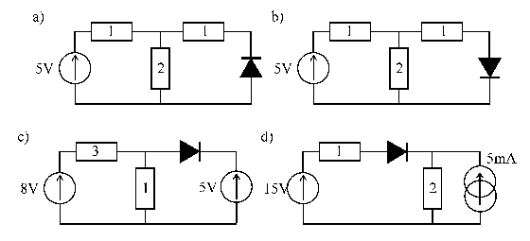

Exercice2 : Le transistor MESFET
La structure d’un MESFET est représentée à la figure 1. On donne les caractéristiques suivantes :
Température : T = 300° K
Densité des atomes donneurs du semi-conducteur n (AsGa) : N_{d} = 5*10¹⁶ atomes/cm³
Mobilité des électrons du semi-conducteur n : μ _{n} = 6 000 cm²/Vs
Affinité électronique du semi-conducteur (AsGa) : χ = 4.07 eV
Potentiel interne : Φ _{i} = 5.1 eV
Densité effective N_{C} des électrons de la bande de conduction pour AsGa : N_{C} = 4.45*10¹⁷ atomes/cm³
Epaisseur du semi-conducteur n : a = 0.25 μ m
Longueur du canal : L = 2 μ m
Largeur du transistor : Z = 25 μ m
ε_{s} = 13.1 ε₀ (ε₀ = 8.85*10⁻¹²)
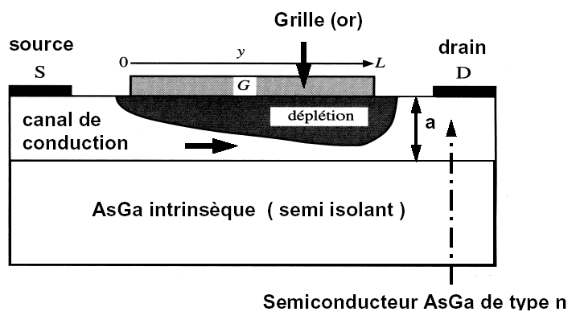
On suppose que V_{GS} < 0 (la jonction métal semi-conducteur est polarisé en inverse).
- Déterminer la largeur W de la zone de déplétion de la jonction métal semi-conducteur lorsque la tension V_{DS} = 0.
- Déterminer la tension de seuil V_{T} du transistor.
- La tension V_{DS} étant positive, déterminer la largeur W( y) de la largeur de la zone de déplétion à l’ordonnée y en fonction du potentiel V( y) à l’ordonnée y.
- On suppose que la tension V_{GS} est négative et supérieure à la tension seuil V_{T} et que V_{DS} > 0. Déterminer la tension V_{DSsat} pour laquelle le canal est pincé au niveau du drain (W(L) = a).
- Déterminer le courant I_{DS} en fonction de la largeur W de la zone de déplétion.
- Déterminer le courant I_{DSsat} qui correspond à la tension V_{DSsat}.

Exercice 3.1 : Adaptation d’un transistor et stabilité

À 550 MHz, un transistor bipolaire a la matrice [S]
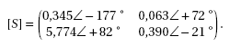
- En supposant le transistor unilatéral, calculer le gain maximal que l’on peut attendre de ce composant.
- Calculer le rayon et la position du centre du cercle de stabilité en entrée. Ce cercle coupe-t-il l’abaque ? On donne le déterminant de la matrice [S], ∆ = 0.2 − j0.12 = 0.23e^{−j31°}.
- Sachant qu’il en est de même pour la stabilité en sortie, quelle est votre conclusion en ce qui concerne la stabilité de ce composant.
- On choisit d’adapter ce transistor avec les coefficients de réflexion ρ₁ = 0.7213e^{+j180°}, ρ₂ = 0.7386e^{+j23°} à l’entrée et à la sortie. Calculer les coefficients de réflexion S’₁₁ et S’₂₂ vus à l’entrée et à la sortie du transistor.
- En déduire le gain transducique. Comparez au gain du transistor unilatéral. Que réalisent ρ₁ et ρ₂ ? Comment peut-on déterminer leurs valeurs ?
- On se propose de réaliser les adaptateurs par des éléments localisés.
  - Pour la cellule d’entrée on choisit le schéma de la figure 1. Calculer les valeurs des éléments pour réaliser l’adaptation.
  - Pour la cellule de sortie on choisit le schéma dual de celui de la figure 1 — c’est-à-dire que C₁ est remplacé par L₂ et L₁ est remplacé par C₂ —. Calculer les valeurs des éléments pour réaliser l’adaptation.
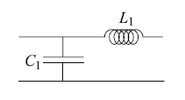
Figure 1 – Cellule d’adaptation

Exercice 3.2 : Adaptation d’un transistor unilatéral
Un transistor a les matrices [S] suivantes :
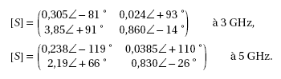
Ce transistor est placé entre deux lignes d’impédance caractéristique 50 Ω. Le générateur et la ligne de sortie sont adaptés à 50 Ω.
- Justifier la supposition d’unilatéralité du composant.
- Calculer le gain en puissance composite (gain transducique) à 3 GHz et 5 GHz.
- On adapte l’entrée à l’aide d’un quadripôle sans pertes. Calculer le nouveau gain transducique. Si on adapte aussi la sortie, quel serait le gain du transistor ?
- Le quadripôle d’adaptation est réalisé à l’aide d’une cellule du type capacité C₁ en parallèle et self L₁ en série — voir figure 1 —. Calculer les valeurs des éléments qui réalisent l’adaptation à 3 GHz et à 5 GHz en montrant que cette cellule permet de réaliser simultanément :
  - l’adaptation vis-à-vis du générateur en présentant à ce dernier une impédance de 50 Ω,
  - l’adaptation vis-à-vis du transistor en présentant à ce dernier le facteur de réflexion S*₁₁.
Note : Ceci devra être réalisé soit grâce à l’abaque de Smith, soit par un calcul direct.
Figure 1 – Cellule d’adaptation

Activités globales

